13.11.2012
2276
О внесении изменений в постановление Администрации города Заречного
от 04.02.2011 № 141 «О создании межведомственной рабочей комиссии по разработке мероприятий, направленных на ликвидацию административных барьеров
в строительстве на территории г.Заречного Пензенской области»

В связи с кадровыми изменениями в Администрации, в соответствии со статьями 4.5.1, 4.6.1 Устава закрытого административно-территориального образования города Заречного Пензенской области Администрация ЗАТО города Заречного п о с т а н о в л я е т:

- Внести изменения в постановление Администрации города Заречного от 04.02.2011 № 141 «О создании межведомственной рабочей комиссии по разработке мероприятий, направленных на ликвидацию административных барьеров в строительстве на территории г.Заречного Пензенской области»:
- приложение № 1 «Состав межведомственной рабочей комиссии по разработке мероприятий, направленных на ликвидацию административных барьеров в строительстве
на территории г.Заречного Пензенской области» изложить в новой редакции (приложение № 1).
2. Настоящее постановление вступает в силу с момента его официального опубликования.
3. Настоящее постановление опубликовать в печатном средстве массовой информации газете «Ведомости Заречного».
4. Контроль за исполнением настоящего постановления возложить на руководителя аппарата Администрации города Заречного Пензина П.Н.

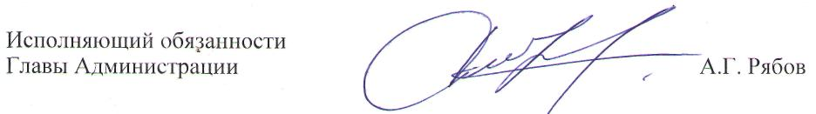

Приложение № 1
УУТВЕРЖДЕН
постановлением
Администрации города Заречного
от 04.02.2011 № 141
в редакции от 13.11.2012 № 2276

Состав
межведомственной рабочей комиссии по разработке мероприятий,
направленных на ликвидацию административных барьеров в строительстве
на территории г.Заречного Пензенской области

Гладков  Вячеслав Владимирович | - | Глава Администрации города Заречного, председатель комиссии
Рябов  Алексей Геннадьевич | - | Первый заместитель Главы Администрации города Заречного, заместитель председателя комиссии
Мухин  Александр Валерьевич | - | заместитель Главы Администрации города Заречного, заместитель председателя комиссии
Члены комиссии:
Воронянский  Сергей Александрович | - | директор муниципального казенного учреждения «Управление капитального строительства г.Заречного Пензенской области»
Желтухин  Александр Михайлович | - | председатель Комитета по управлению имуществом города Заречного
Коннов  Игорь Николаевич | - | директор муниципального предприятия «Зареченский центр технической инвентаризации» города Заречного
Конопля  Сергей Дмитриевич | - | директор муниципального унитарного предприятия «Центр информационных технологий» города Заречного
Прибылов  Константин Алексеевич | - | директор Фонда жилья и ипотеки города Заречного
Романова  Оксана Анатольевна | - | начальник Зареченского отдела Управления Росреестра по Пензенской области (по согласованию)
Савин  Сергей Александрович | - | директор муниципального учреждения «Правовое управление» города Заречного
Сидоренко  Петр Викторович | - | начальник отдела архитектуры и градостроительства Администрации города Заречного
Устинов  Юрий Вячеславович | - | директор муниципального предприятия «Ремонтно-строительный комбинат» города Заречного

